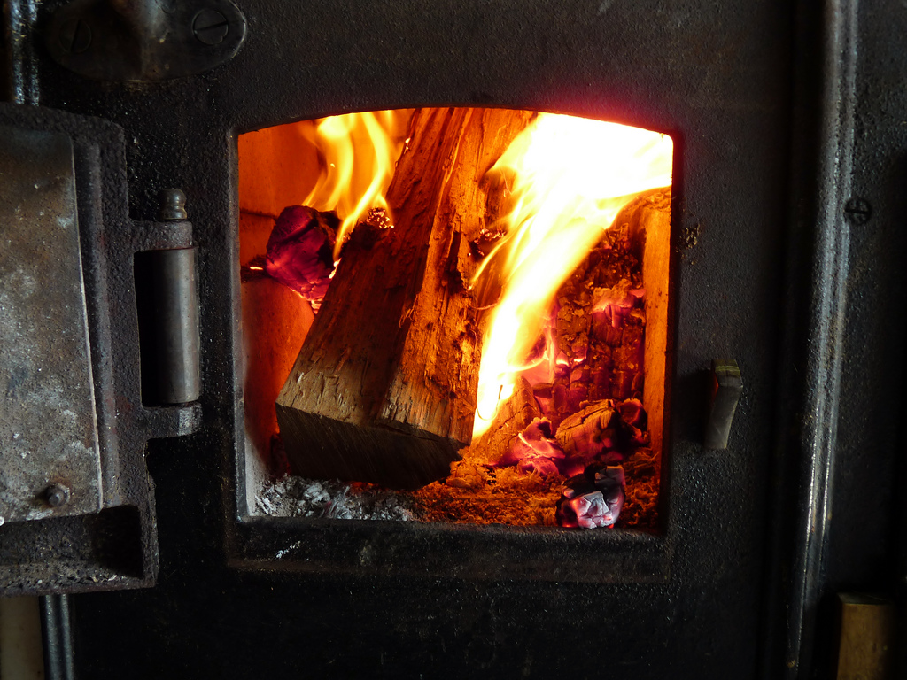
«О мерах ПБ при эксплуатации Печного Отопления»
Отдел надзорной деятельности по г. Енисейску и Енисейскому району МЧС России напоминает, что ежегодно с началом отопительного сезона увеличивается количество бытовых пожаров в жилых домах и квартирах, причинами которых чаще всего являются грубые нарушения правил пожарной безопасности при эксплуатации отопительных систем и установок, печного отопления, перегрузки электросети, а также обычная беспечность.
Именно поэтому так важно еще раз напомнить, что такую беду, как пожар все-таки можно предотвратить, позаботившись заранее о выполнении, в общем-то, простых требований. Нарушение правил пожарной безопасности при эксплуатации печного отопления – неизменная причина пожаров в период отопительного сезона.
Напомним основные правила подготовки к отопительному сезону:
Печи и дымоходы необходимо прочистить, отремонтировать и побелить, заделать трещины. Печь, дымовая труба в местах соединения с деревянными чердачными или междуэтажными перекрытиями должны иметь утолщение кирпичной кладки - разделку. Не нужно забывать и про утолщение стенок печи.
Чрезвычайно опасно оставлять топящиеся печи без присмотра или на попечение малолетних детей. Нельзя применять для розжига печей горючие и легковоспламеняющиеся жидкости.
Печи и камины должны иметь установленные нормами противопожарные отступки и разделки, т.е. расстояние от внутренней поверхности дымовой трубы до горючих элементов здания, которая должна быть не менее 50 см до конструкций зданий из горючих материалов и 38 см до конструкций зданий, защищенных негорючими материалами, топка должна быть выложена из огнеупорного кирпича, дымовые трубы выполняются из глиняного кирпича толщиной не менее 12 см, воздушный промежуток между печью и горючими стенами должен быть 20-50 см, в зависимости от защищенности горючей стены, толщины стенки печи, типа отступки (закрытая или открытая).
На деревянном полу перед топкой необходимо прибить металлический (предтопочный) лист размерами не менее 50 на 70 см. Чтобы не допускать перекала печи рекомендуется топить ее два-три раза в день и не более, чем по полтора часа. За 3 часа до отхода ко сну топка печи должна быть прекращена.
Зола и шлак, выгребаемые из топок, должны быть пролиты водой и удалены в специально отведенное для них безопасное место. Чтобы избежать образования трещин в кладке, нужно периодически прочищать дымоход от скапливающейся в нем сажи. Очищать дымоходы и печи от сажи необходимо перед началом, а также в течении всего отопительного сезона.
Перед началом отопительного сезона каждую печь, а также стеновые дымовые каналы в пределах помещения, и особенно дымовые трубы на чердаке надо побелить известковым или глиняным раствором, чтобы на белом фоне можно было заметить появляющиеся черные от проходящего через них дыма трещины. Не допускается эксплуатация печей и дымоходов, имеющих в кладке повреждения и трещины.
Ни в коем случае нельзя растапливать печь дровами, по длине не вмещающимися в топку. По поленьям огонь может выйти наружу и перекинуться на ближайшие предметы, пол и стены. В местах, где сгораемые и трудно сгораемые конструкции зданий (стены, перегородки, перекрытия, балки) примыкают к печам и дымоходным трубам, необходимо предусмотреть разделку из несгораемых материалов.
Помните, что все нормы и правила пожарной безопасности написаны человеческими жизнями и любое нарушение этих норм рано или поздно сыграет с вами роковую шутку. Соблюдайте сами эти простые правила обращения с огнем и учите этому своих детей.
